销售部 2026 年第三季度激励方案

一、激励总包
部门激励总包由销售额提成和净利润提成两部分相加构成。
1. 销售额提成：以部门本季度合同销售额合计为基数，按下图阶梯比例计提。
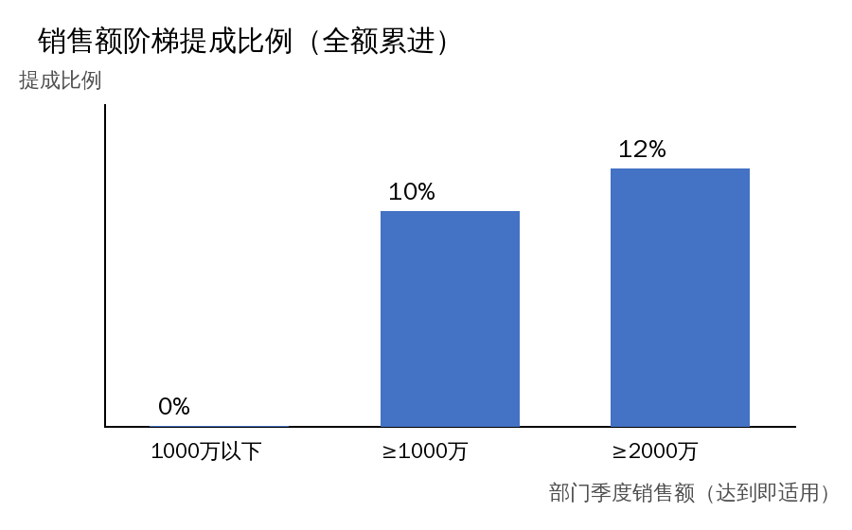
2. 净利润提成：部门本季度净利润达到1千万元的，按5%计提。

二、分配到小组
激励总包按各小组的部门绩效评分占比分配到小组。

三、分配到个人
小组奖金在组内按以下四项指标的组内占比加权分配：工龄占20%，付出程度评分占20%，折算销售额占40%，处理的项目数量占20%。
折算销售额 = 各合同销售额 × 区域系数 × 新项目系数 × 毛利率系数，区域系数和毛利率系数见附件 PPT。新项目系数为1.2，老项目为1。

四、发放
未收款不发放：个人奖金按其负责合同的未回款比例暂缓发放，回款后按本方案补发。

